Отчёт
МБУК «СКЦ МО «Тихоновка»
о проделанной работе за август 2021 года

22 августа 2021 г., в День Государственного флага Российской Федерации был выпущен видеоролик, в котором приняли участие дети из творческих клубных формирований: народный ансамбль танца «Новое поколение» и вокальный кружок «Голос». В фильме дети читают стихотворения о флаге, демонстрируют свои рисунки флагов России и участвуют во флэшмобе, где изображают триколор в танце. В мероприятиях, посвящённых флагу России приняли участие 22 ребёнка в возрасте до 14 лет. Организаторы и авторы фильма Биньковская Т.В. и Мискевич Ю.С.
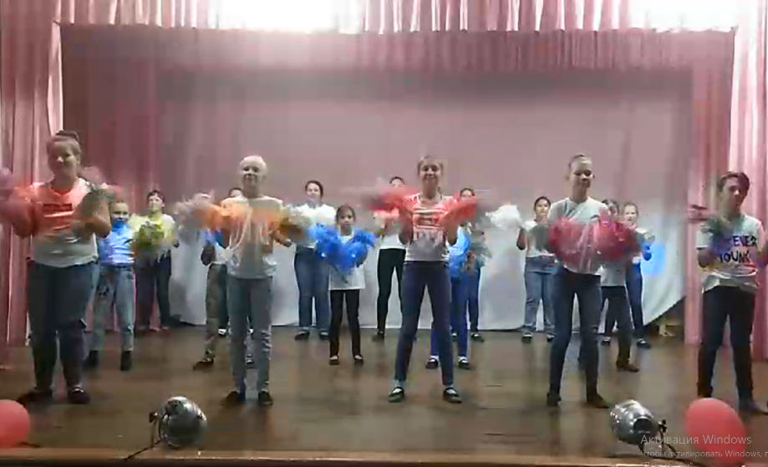
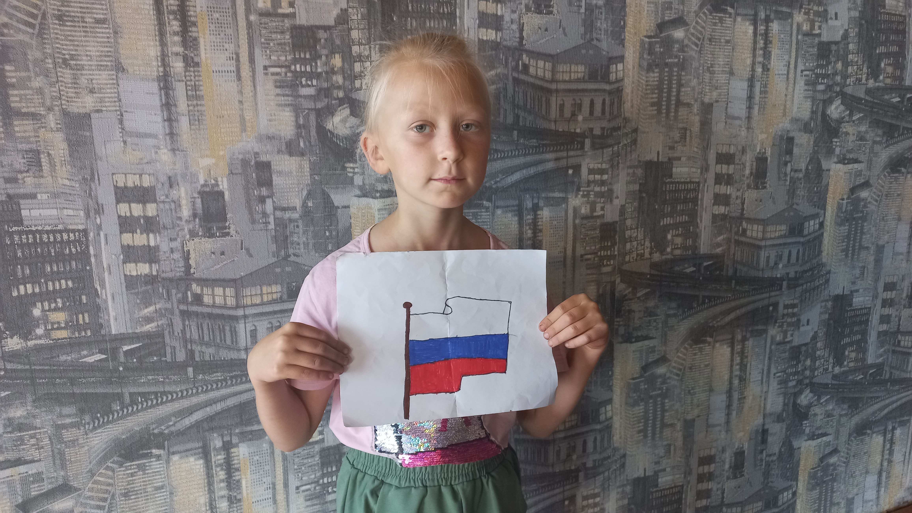

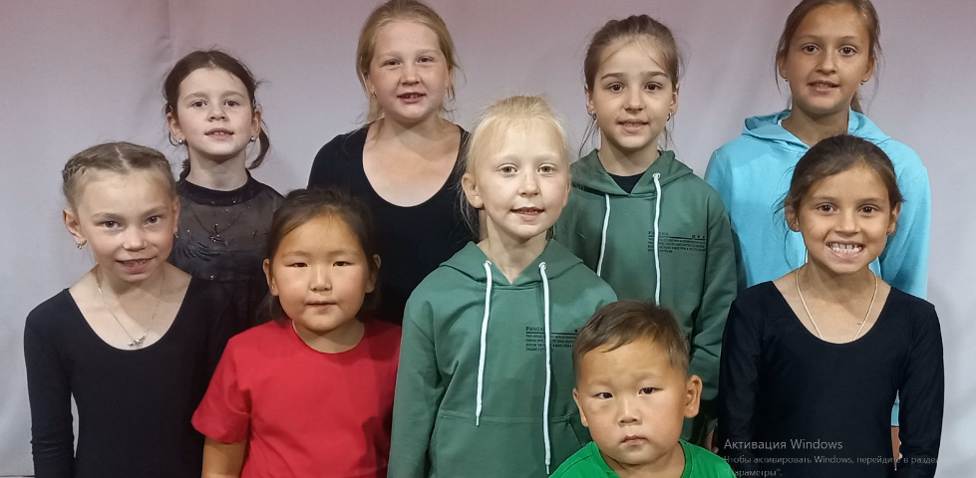

27 августа 2021 г. работники МБУК «СКЦ МО «Тихоновка» заготавливали дрова на зиму.

31 августа 2021 г. состоялась сельскохозяйственная ярмарка. Были оформлены и организованы места для продажи с\х продукции, мероприятие сопровождалось песнями в народном стиле, звучавших из колонок. На ярмарке продавались овощи, фрукты, саженцы, ягоды и цветы. Организаторы 4 человека, участники ярмарки 45 человек.

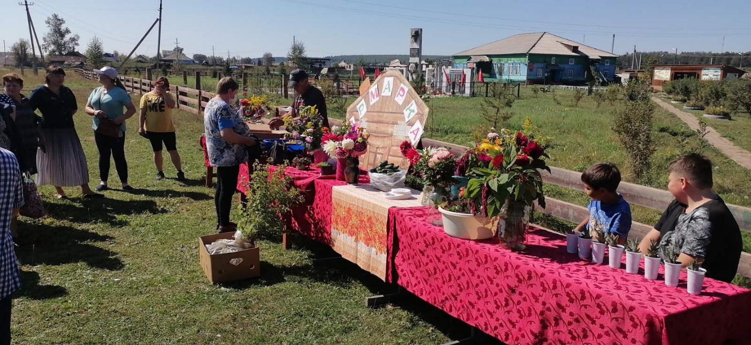

31 августа 2021 г. Был сделан и размещён в сети интернет фильм «День месяца. Август» Фото и виде прислали: Скоробогатова М.В., Витько Ирина, Дудакова Л.П., Биньковские Роман и Маргарита, Тяпкина О.А., Федосеева А.Д., Кикоть Татьяна, Семья Шерстовых, Андриянова Лиза, Букарева Е.Е, Джура Маша, Журавлёва Алёна, Шеломенцева Ева, Ершова Аня, Даниленко Слава и Олег, Комарова Е.Н., Бурак Инесса. Стихотворение прочли: Сухановы Эвелина и Полина, Холод Доминика и Шеломенцева Ева.
Всего приняли участие в фильме 29 человек, из них 12 взрослых

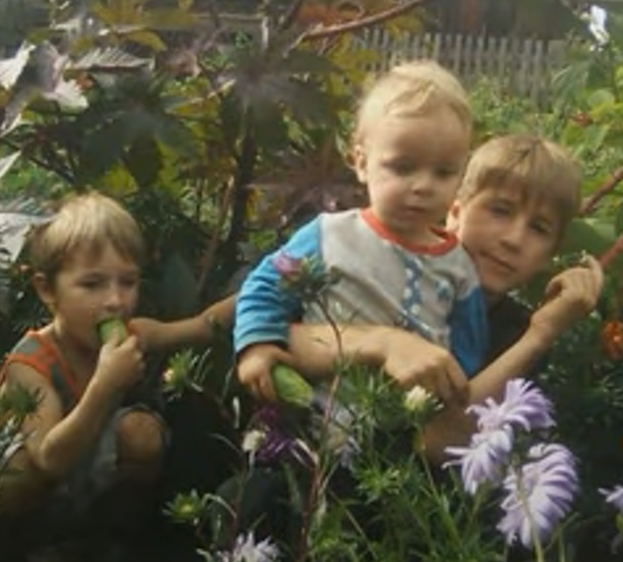
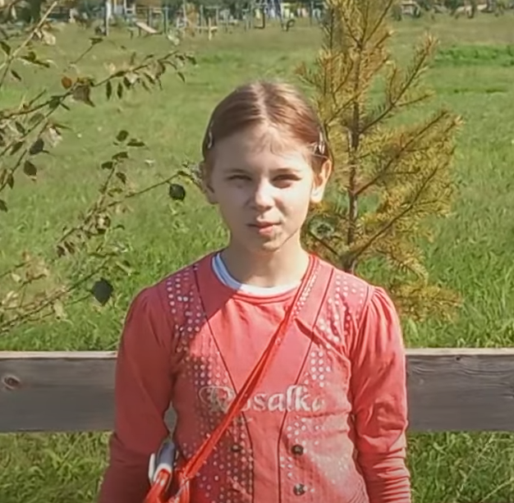

Работа с клубными формированиями:
Клубное формирование «Голос» 6 человек
Клубное формирование «Соло» 3 человека
Театральный кружок «Сфера» 14 человек
Народный коллектив «Берегиня» 13 человек
Фольклорный коллектив «Бережинка» 0 человек
Народный ансамбль танца «Новое поколение» 203 человека
«Артишок» 10 человек
«Патриот» 0 человек
«Экспромт» 54 человека
«Леди Фитнес» 17 человек
Участники мероприятий 57 человек
Зрителей 45 человек.
Зрители дистанционно, просмотры (положительные отзывы) 445 человек
Было обслужено населения всего 867 человек

Директор МБУК «СКЦ МО «Тихоновка»_______________Е.Б. Сырбу

